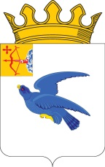

РАЙОННАЯ ДУМА
МАЛМЫЖСКОГО РАЙОНА КИРОВСКОЙ ОБЛАСТИ
шестого созыва

РЕШЕНИЕ

09.08.2023 № 7/26
г. Малмыж

О даче согласия на принятие в муниципальную собственность

На основании распоряжения министерства образования Кировской области от 27.06.2023 № 734 «О передаче серебряных медалей «За особые успехи в учении» муниципальным образованиям Кировской области», статьи 21 Устава муниципального образования Малмыжский муниципальный район Кировской области районная Дума Малмыжского района РЕШИЛА:
1. Дать согласие на принятие в муниципальную собственность Малмыжского района серебряных медалей «За особые успехи в учении» в количестве 7 штук.
2. Передать вышеуказанное имущество в оперативное управление муниципальным казенным общеобразовательным учреждениям Малмыжского района Кировской области.
3. Главе Малмыжского района обеспечить прием и передачу в установленном законодательством порядке имущества, указанного в пункте 1 настоящего решения.

Глава Малмыжского района Э.Л. Симонов

Председатель районной Думы
Малмыжского района О.Г. Толстобокова

